概率论试卷（6月5日）
2006-2007第2学期

一.填空题
1.设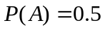，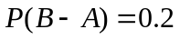，则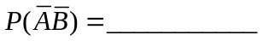。
2.现有10张奖券，其中8张为2元，2张为5元，今某人从中随机地无放回地抽取3张，则此人得9元奖金的概率为。
3.袋中有1个红球，2个白球，从中任取2个球，则取得的
红球数的概率分布为，的分布函数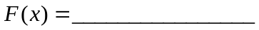。
4.设连续型随机变量的密度函数为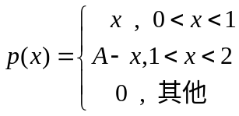，则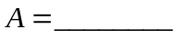，
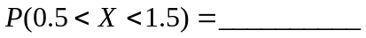。
5.设随机变量服从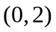上的均匀分布，
则随机变量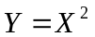的密度函数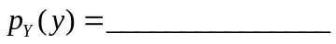。
6.设服从0-1分布，其中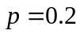，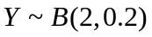，且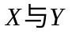独立，则
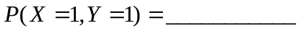，的概率分布为。
7.设随机变量的密度函数为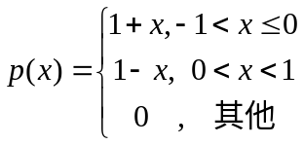，则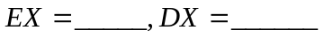。
8.设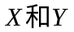相互独立且都服从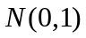，则随机变量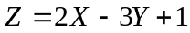的密度函数
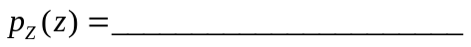。
9.设二维随机向量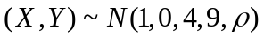，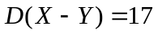，则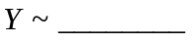，
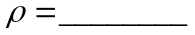。
10.设独立同分布，且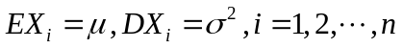，则根据切比雪夫大数定律，对任意的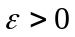，有。
二.简答题
用数学形式叙述指数分布具有无记忆性；并以产品寿命为例，说明其含义。
三.分析判断题
1.一个非负、单调不减的函数必可作为随机变量的分布函数。
2.设服从标准正态分布，的分布函数为，则当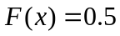时，有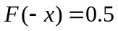。
四.计算题
1.甲箱中有5个正品和3个次品，乙箱中有4个正品和3个次品．从甲箱中取2个产品放
入乙箱，再从乙箱中任取一个产品，求
（1）从乙箱取出的为一正品的概率；
（2）若乙箱中取得为次品，则原从甲箱中取出的都是正品的概率。
2.设靶子是一个半径为1米的圆盘，击中靶上任一同心圆盘的概率与圆盘的面积成正比，假设射击均能中靶，并以表示弹着点与圆心的距离，试求
（1）随机变量的分布函数；（2）随机变量的密度函数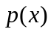；
（3）四次独立射击中有三次恰好落在距圆心0.25米至0.75米的圆盘内的概率。
3.设二维随机向量的联合密度函数为
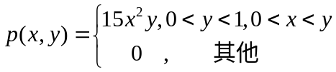，
（1）求边际密度函数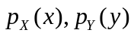，并讨论的独立性；
（2）求条件概率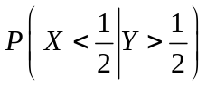；
（3）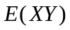。
4. 某商场对某种商品的每日销售情况作了统计，知顾客对该商品的需求量服从均匀分布，且日平均销售量为40（件），销售量在30到60（件）之间的概率为0.5。若进货量不足，则需从其他地方进货，每件利润损失为70元；若进货量过大，则因资金积压，每件利润损失为100元，求日最优进货量。
5.某校有学生5000人，有一个开水房，由于每天傍晚打开水的人较多，经常出现同学排长队的现象，为此校学生会特向学校总务处提议增设水龙头。学校总务处很重视学生意见，为此召开专门研究会议，但在增设多少个水龙头上发生争执，于是希望您给学校总务处参谋参谋。如果您经过调查，发现每个学生在傍晚一般有1%的时间要占用一个水龙头，现有水龙头数量为45个，请问（1）未新装水龙头前，需要排队的概率是多少？（2）需要至少装多少个水龙头，才能以95%以上的概率保证不排队？

注：
一．（1）0.3，（2）

